附件在线预览项目说明文档
- 环境说明：
jdk1.8
openOffice 4
redis

- 项目结构：
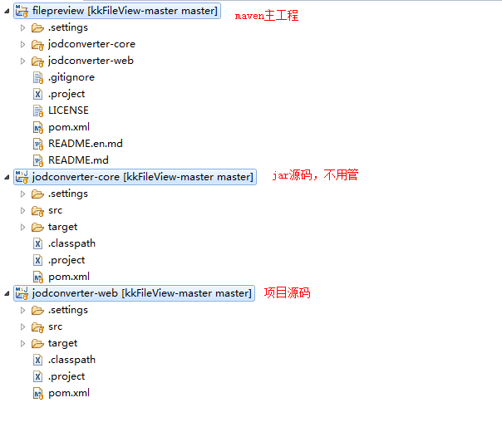

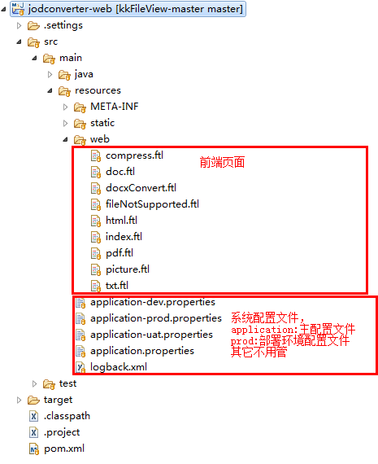

三、部署环境配置
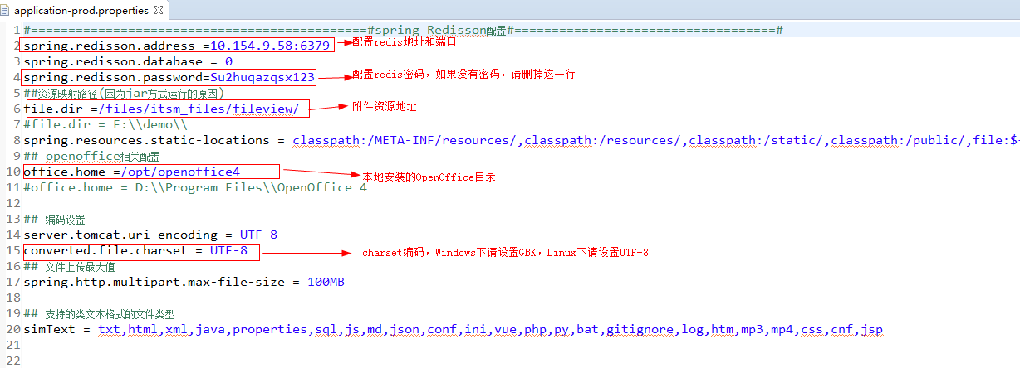

四、启动
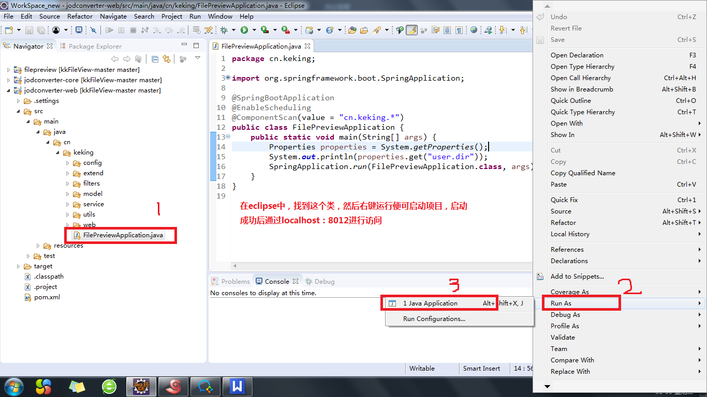

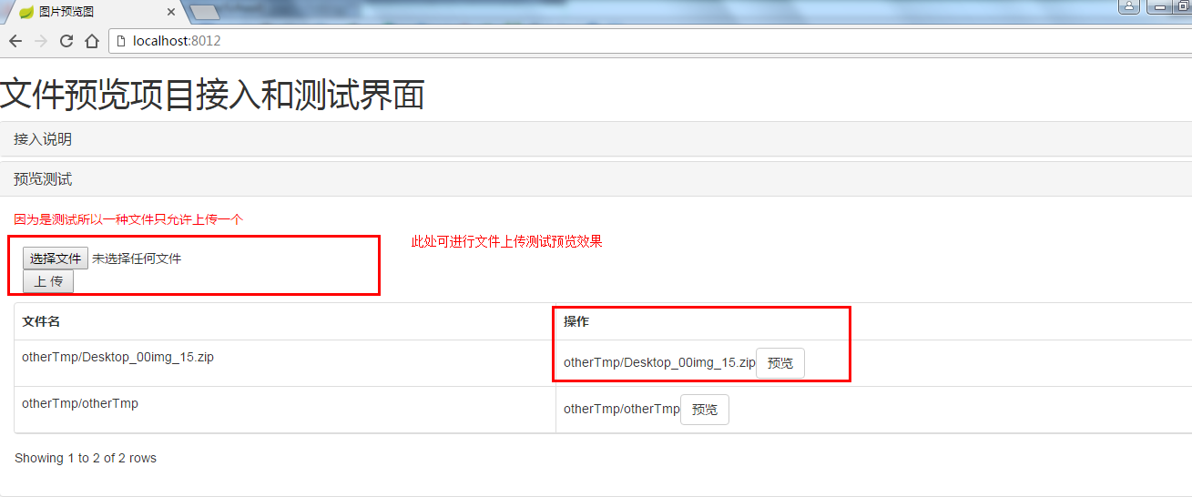

五、7.5产品调用方法：
附件预览调用common.js中的lookFileView函数，
参数：
path：项目名称，默认取值$(“#path”).val();
fileName：附件上传时的名字（就是文件下载的fileName参数）
realName：数据库中保存的地址（就是文件下载的realName参数）
调用此js方法后，会自动生成连接并跳转至附件预览页
预览地址：http://xxxxxx:8012/onlinePreview?url=xxx&filePath=xxxx
url：指base64位的realName
filePath：是云平台租户名（即数据库名称）
例：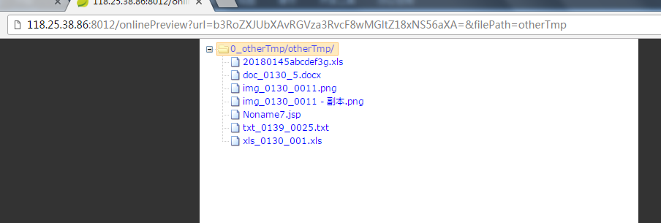

- 打包
注意：项目打包时，请配置好部署环境，打包过程中会提示OpenOffice或者redis不存在而报错，是因为你在本地打包， 地址配置的是服务器的地址， 所以找不到OpenOffice或redis而报错， 此时不用管， 继续打包即可。
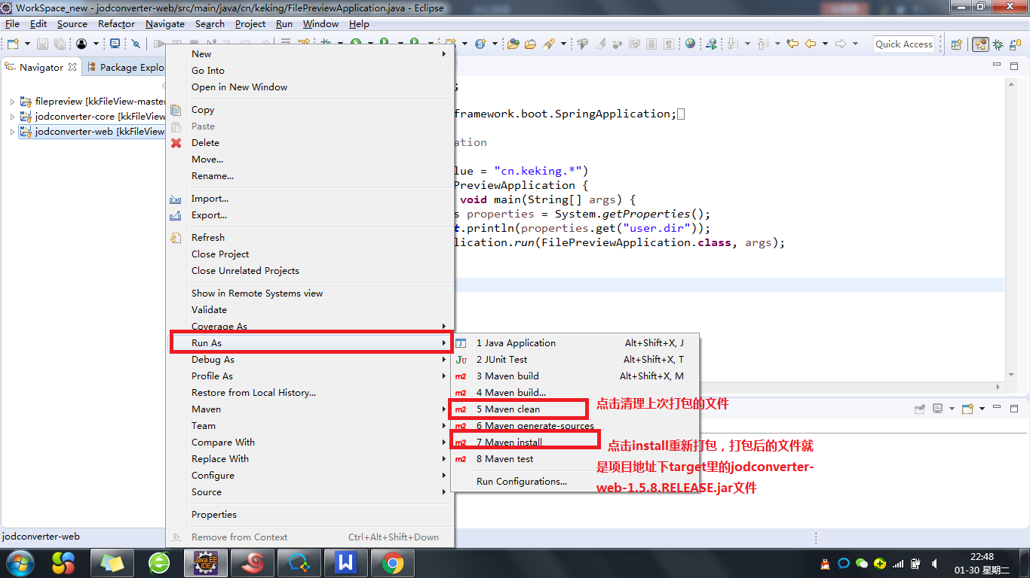

七、部署：
把打包好的jar包拷贝到Windows或者Linux服务器后，运行如下语句，开始部署：
Windows：java -jar jodconverter-web-1.5.8.RELEASE.jar
linux：nohup java -jar jodconverter-web-1.5.8.RELEASE.jar &
如果乱码启动时增加：-Dfile.encoding=UTF-8
注意：Linux后面有个&符号不要漏掉。Windows部署完后，不要关闭窗口，Linux日志查看：tail -f nohup.out ，停止服务：ps -aux|grep jodc 查找进程，然后再kill掉。
运行部署语句后，切记观察日志， 保证日志中无错误信息即部署成功。

- 外网环境说明：
生产：
在线预览对应的二级域名地址：http://jodconverter.gsucloud.com/
部署地址：10.154.9.58
redis地址：10.154.9.58:6379 ，密码：Su2huqazqsx123
OpenOffice地址：/opt/openoffice4
文件资源地址（也是7.5文件服务地址）：/files/itsm_files/

测试:
部署地址：118.25.38.86
redis地址：118.25.38.86:6379，密码：Su2huqazqsx123
OpenOffice地址：/opt/openoffice4
文件资源地址（也是7.5文件服务地址）：/files/itsm_files/

